### UNIVERSITAS DIPONEGORO

Buku manual - OPERATOR

Versi 1.0

26 JULI 2017

### Presented by Tim Developer

# Buku manual - OPERATOR

## Sekilas

Pada setiap fakultas terdapat oprator, masing-masing operator dapat melakukan jurnal pada kuitansi dan spm, mengelola memorial, dan melihat serta men-*download­* laporan yang ada pada aplikasi LKBH.

## Login

Untuk masuk ke dalam sistem, Anda perlu membuka halaman sistem terlebih dahulu . Tampilan awal sistem seperti berikut :

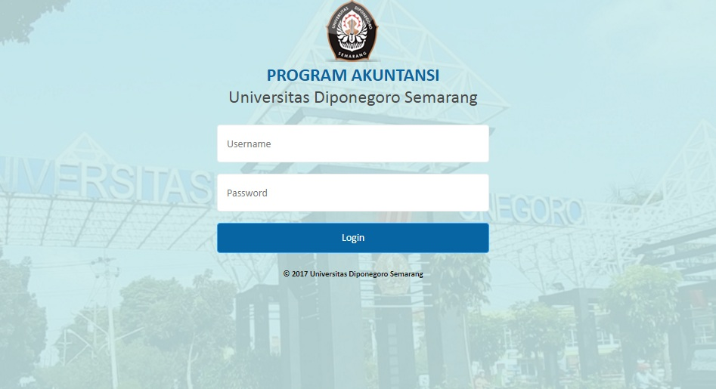

*Tampilan Login*

Untuk login, isikan Nama Akun (Username) pada kolom username dan Kata sandi (password) pada kolom password, lalu klik pada tombol login, jika login sukses, anda akan diteruskan ke halaman utama sistem, jika login gagal, akan tertampil pesan eror pada halaman login tersebut.

*Halaman Utama Penjurnalan*

## Verifikasi Jurnal

Untuk verifikasi jurnal, anda perlu login terlebih dahulu ,kemudian akan terlihat tampilan tabel yang memiliki tab UP, PUP, GUP, GU, GUP NIHIL, TUP, TUP NIHIL, LS-3 dan LS-PG,

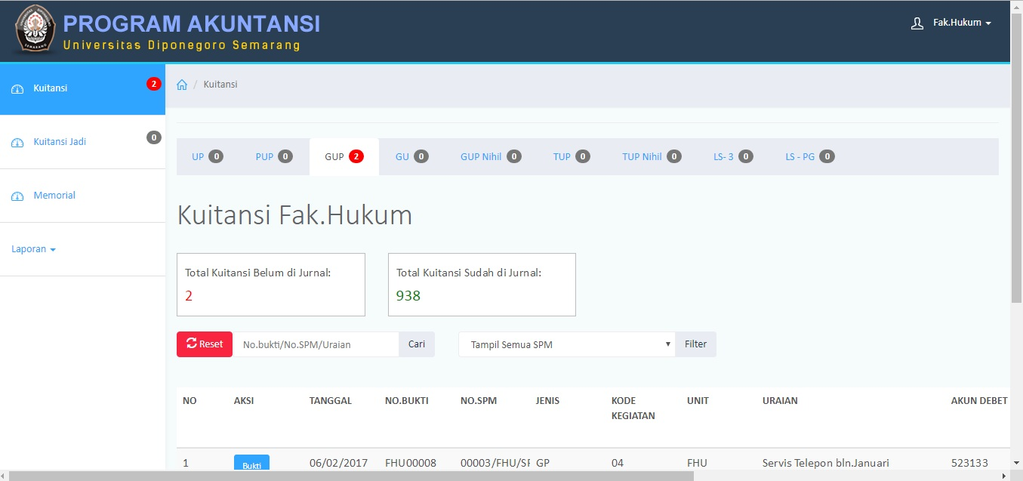

Anda dapat melukan filter berdasarkan SPM yang hanya ada pada tab “GUP”, kemudian dapat melakukan pencarian berdasarkan No.Bukti, No.SPM dan Uraian

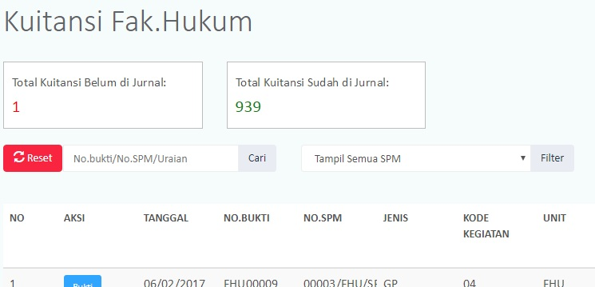

klik pada tombol “Bukti” untuk melihat bukti dan tombol “Isi Jurnal” untuk menjurnal

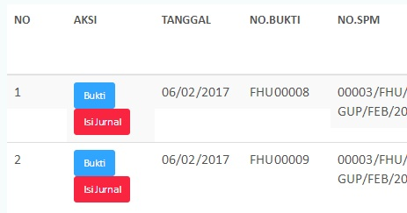

Setelah meng-klik tombol “Isi Jurnal” maka akan muncul tampilan detail kuitansi/spm, kemudian isi jenis pembatasan dana, akun debet akrual dan akun kredit akrual kemudian tekan tombol “Simpan”

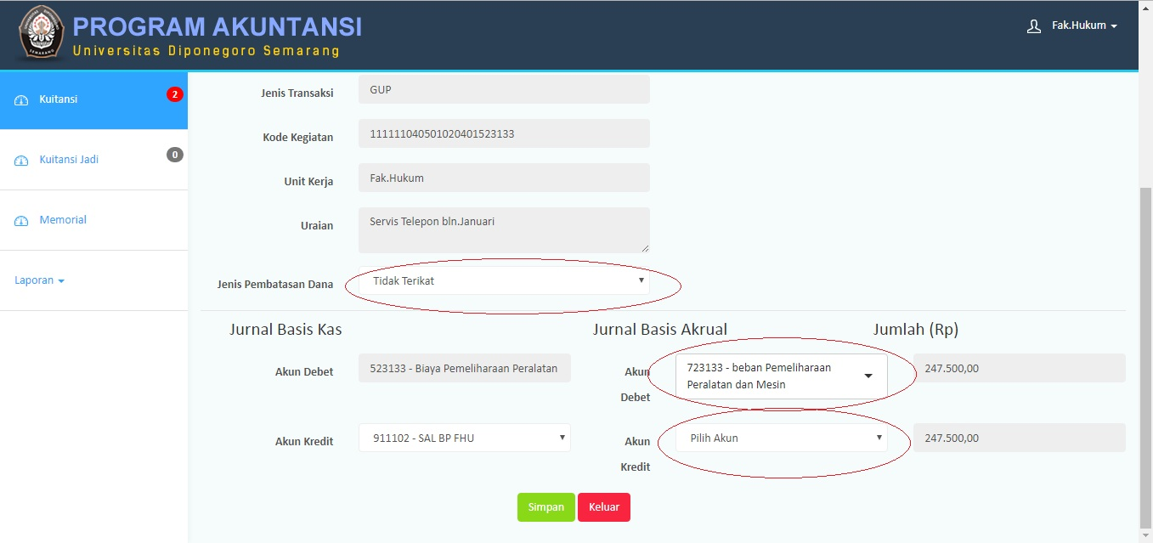

Setelah melakukan simpan maka jurnal akan Pindak ke dalam menu “Kuitansi Jadi”, notifikasi angka menunjukan jumlah jurnal yang belum diverifikasi dan juga yang belum direvisi, tampilan kuitansi jadi seperti di bawah ini:

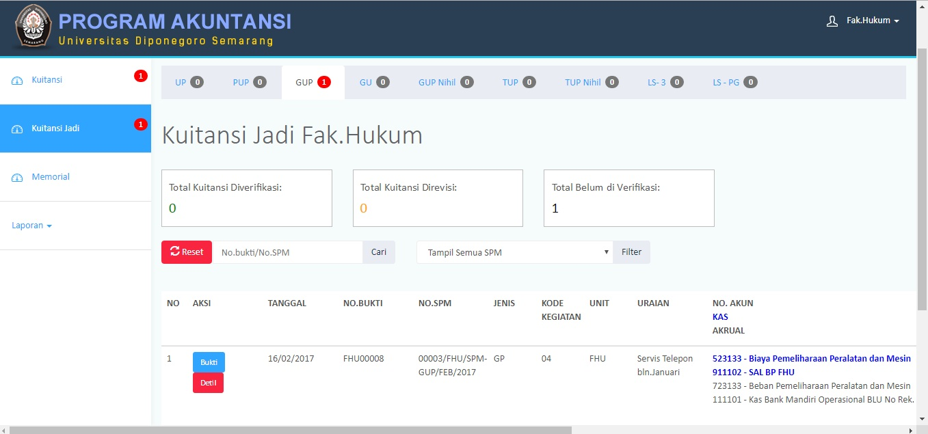

Status jurnal dapat dilihat pada kolom paling kanan dari tabel, status jurnal terlihat pada yang dilingkari merah yaitu “Proses verifikasi” , menunjukan jurnal sedang dalam tahap verifikasi oleh verifikator

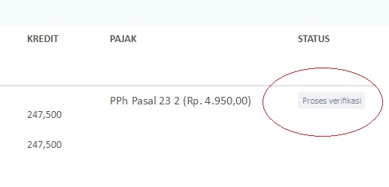

Apabila jurnal sudah disetujui oleh verifikator maka jurnal akan hilang dari menu “Kuitansi jadi” dan total kuitansi diverifikasi bertambah

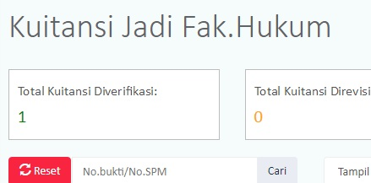

Kemudian pada menu “Memorial” digunakan untuk membuat,melihat dan mengubah memorial, setelah meng-klik menu “Memorial” maka akan tampil tabel seperti gambar di bawah:

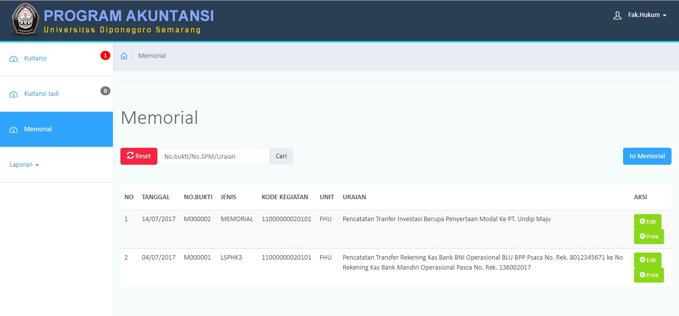

Untuk membuat memorial tekan tombol “Isi Memorial” kemudian akan tampil form seperti di bawah:

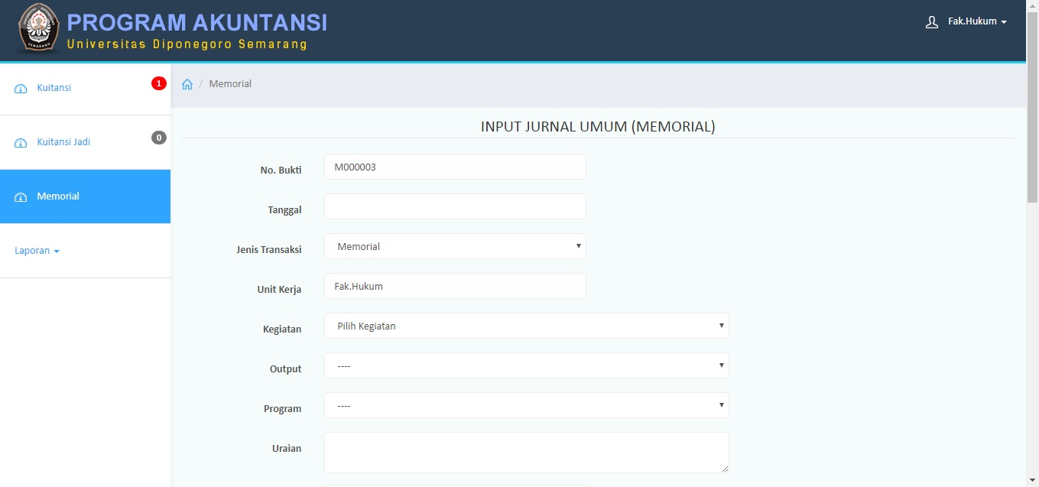

Scroll form kebawah maka akan menemukan tampilan pengisian akun kas dan akrual seperti di bawah:

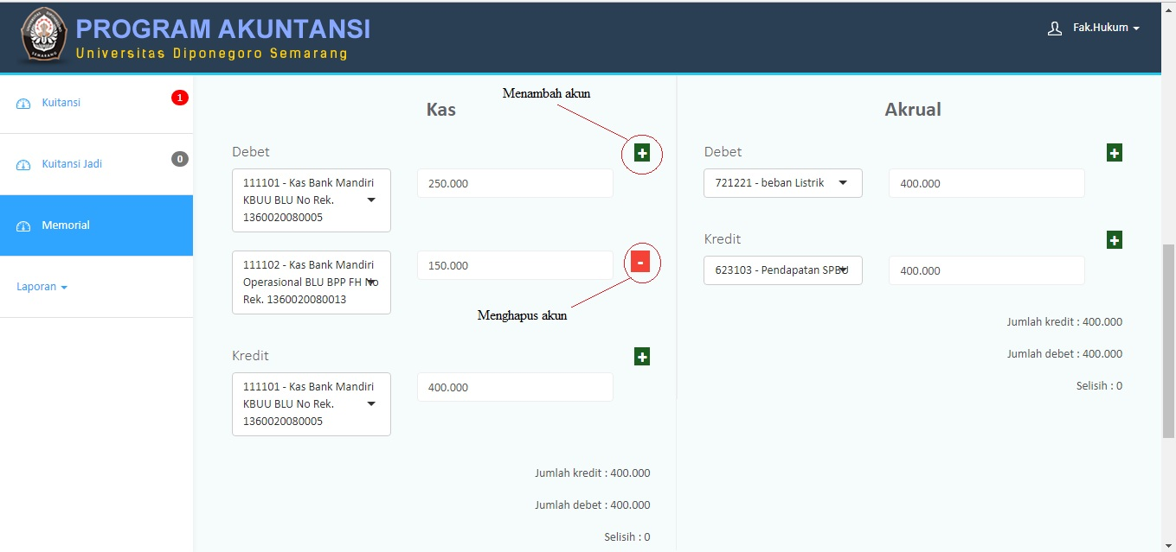

Kemudian scroll lagi ke bawah maka akan menemukan form bagian pajak seperti di bawah:

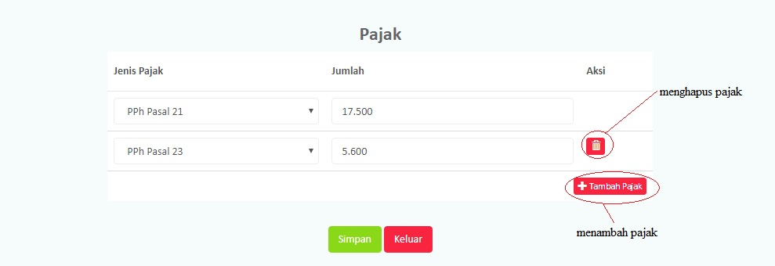

Apabila telah selesai melakukan pengisian kemudian klik tombol “Simpan”, maka memorial telah tersubmit. Untuk mengubah memorial klik tombol ”Edit”, untuk mencetak memorial tekan tombol “Print”

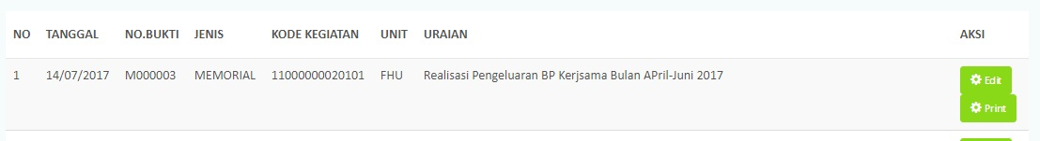

## Posting Jurnal

nanananan

## Melihat Laporan

Kemudian pada menu “Laporan” terdapat 3 jenis laporan seperti gambar di bawah:

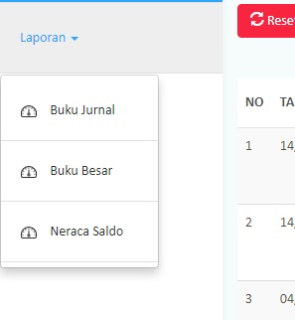

Pada laporan Buku Jurnal terdapat form seperti di bawah:

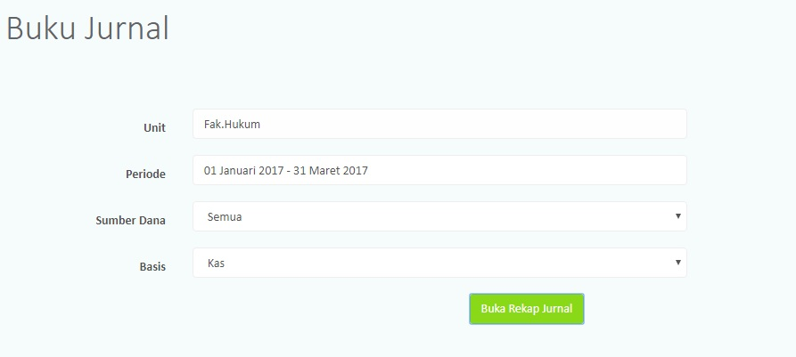

Setelah memilik Periode, Sumber dana dan basis kemudian klik tombol “Buka Rekap Jurnal”. Untuk mendownload format excel pada setiap laporan klik tombol seperti di bawah ini:

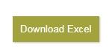

Pada laporan Buku Besar terdapat form seperti di bawah:

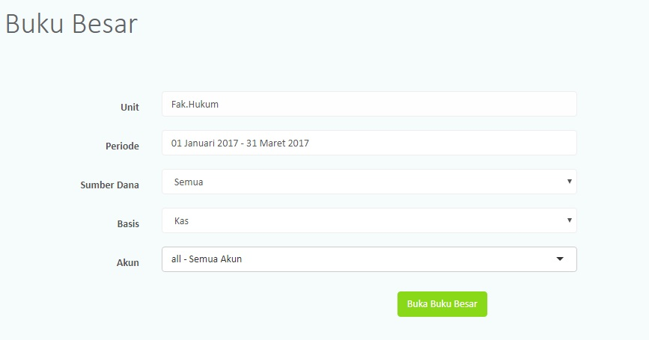

Setelah memilik Periode, Sumber dana, basis dan akun kemudian klik tombol “Buka Rekap Besar”. Pada laporan Neraca Saldo terdapat form seperti di bawah:

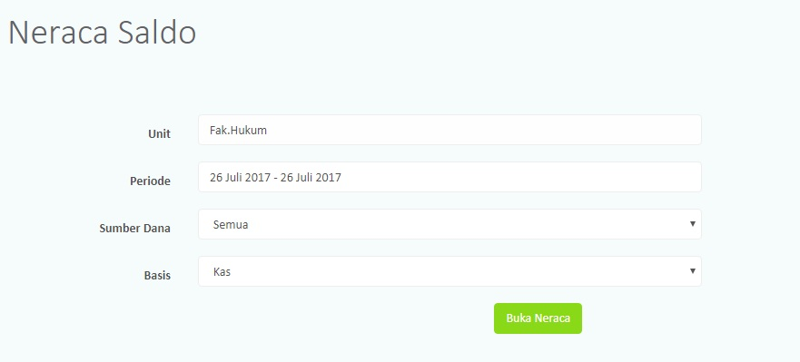

Setelah memilik Periode, Sumber dana, dan basis kemudian klik tombol “Buka Neraca”.

## Mengubah Password

Untuk mengubah password klik dropdown menu pada pojok kanan:

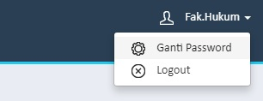

Setelah klik “ganti password” maka akan tampil form seperti di bawah:

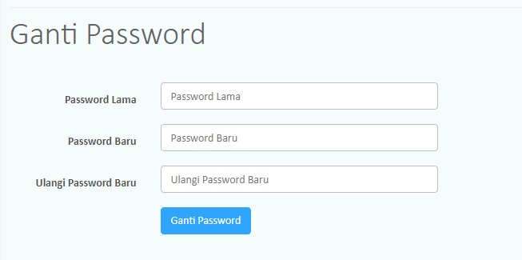

Isi password lama, password baru dan ulangi password baru kemudian klik tombol “Ganti Password”. Klik tombol “Logout” pada menu dropdown pojok kanan atas untuk keluar dari system.